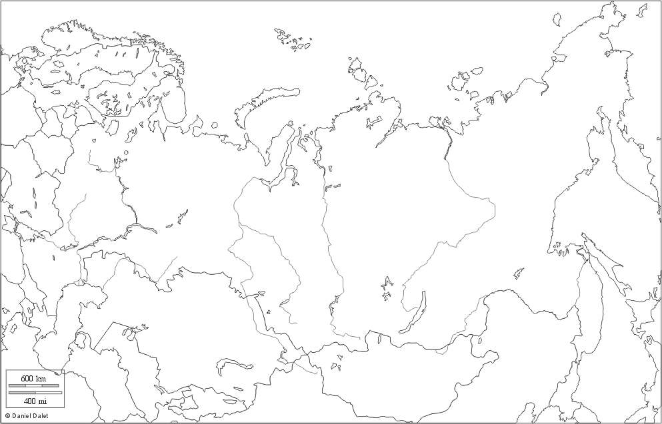
Kamchatka
Sakhaline
OCEAN GLACIAL ARCTIQUE
Mer de Kara
OCEAN PACIFIQUE
OCEAN ATLANTIQUE
Arkhangelsk
Moscou
Saint-Pétersbourg
RDPC
KAZAKHSTAN
UKRAINE
Mer de Barents
Mer des Laptev
CHINE
MONGOLIE
Kouzbass
Angara-Baïkal
Ienisseï
Sibérie orientale
Bassin de la Léna
Toungouska
Mourmansk
1er Bakou
2e Bakou
3e Bakou
Omsk
Novossibirsk
Krasnoïarsk
Irkoutsk
Nijni-Novgorod
Vladivostok
Khabarovsk
Volgograd
Samara
Rostov
JAPON
17 millions de km² le plus grand ensemble continental du monde
Kaliningrad
IRAN
IRAN

